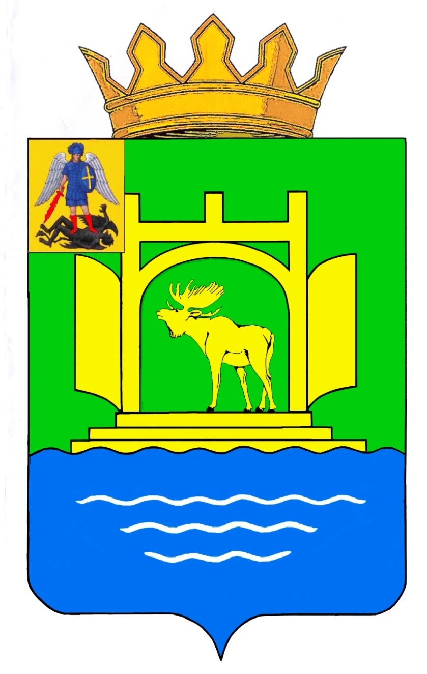

АДМИНИСТРАЦИЯ ПЛЕСЕЦКОГО МУНИЦИПАЛЬНОГО ОКРУГА АРХАНГЕЛЬСКОЙ ОБЛАСТИ

ПОСТАНОВЛЕНИЕ

22 апреля 2024 года № 163-па

пос. Плесецк

О разработке местных нормативов градостроительного проектирования Плесецкого муниципального округа Архангельской области

В соответствии со статьями 29.1, 29.2, 29.4 Градостроительного кодекса Российской Федерации, Федеральным законом от 6 октября 2003 года № 131-ФЗ «Об общих принципах организации местного самоуправления в Российской Федерации», Уставом Плесецкого муниципального округа Архангельской области, принятым решением Собрания депутатов Плесецкого муниципального округа Архангельской области от 16 ноября 2021 года № 5, администрация Плесецкого муниципального округа п о с т а н о в л я е т:
1. Разработать местные нормативы градостроительного проектирования Плесецкого муниципального округа Архангельской области в срок до 02 мая 2024 года.
2. Назначить уполномоченным органом по организации работ по разработке местных нормативов градостроительного проектирования Плесецкого муниципального округа Архангельской области отдел архитектуры и строительства администрации Плесецкого муниципального округа Архангельской области.
3. Опубликовать данное постановление на официальном сайте администрации Плесецкого муниципального округа Архангельской области.
4. Контроль за исполнением настоящего постановления возложить на первого заместителя главы администрации Плесецкого муниципального округа Архангельской области Н.В. Худякова.
5. Настоящее постановление вступает в силу со дня его подписания.

Глава Плесецкого муниципального
округа Архангельской области А.А. Кузнецов

